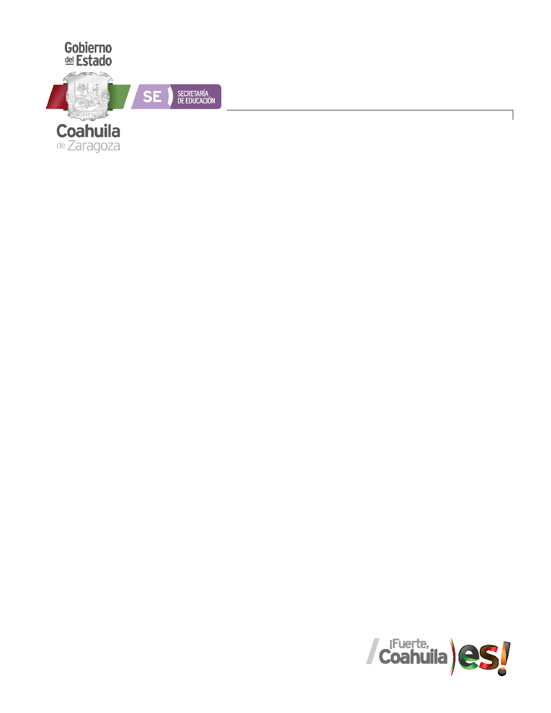**ESCUELA NORMAL DE EDUCACIÓN PREESCOLAR**

Licenciatura en Educación preescolar

Ciclo escolar 2020 – 2021



PRÁCTICAS SOCIALES DE LENGUAJE

**Nombre de la alumna:** Andrea Elizabeth Aguirre Rodríguez y Adamary Sarahi Arizpe Alvarez

**Número de lista:**  Numero 1 y 2 **Grupo:** 2ºA

**Nombre del trabajo:** Evidencia Global – Actividad videograbada

Asignatura: Prácticas sociales de lenguaje

**Nombre del docente:** Yara Alejandra Hernandez Figueroa

**Fecha:** Viernes 25 de Junio del 2021

**Evidencia Global – Actividad Videograbada**

**Competencias profesionales:**

* Utiliza recursos de la investigación educativa para enriquecer su práctica profesional expresando su interés por el conocimiento, la ciencia y la mejora de la educación.
* Distingue los procesos de aprendizaje de sus alumnos para favorecer su desarrollo cognitivo y socioemocional.
* Aplica el plan y programas de estudio para alcanzar los propósitos educativos y de las capacidades de sus alumnos

.**SALTILLO, COAHUILA A 27 DE JUNIO DEL 2021**

**Enlace a actividad videograbada:**

https://youtu.be/W5na-dWJCk8